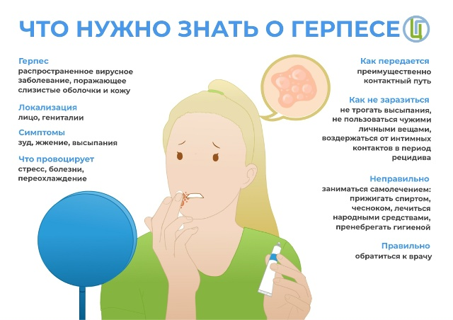

Герпес - это вирусное заболевание кожи и слизистых оболочек, возбудителем которого чаще является вирус простого герпеса первого (ВПГ-1) и второго типа (ВПГ-2). Всего же существует восемь типов герпеса.
Путь передачи - преимущественно прямой контакт с кожей или слизистыми оболочками больного человека. С момента инфицирования до появления симптомов обычно проходит от 2 до 12 дней.
В зависимости от локализации высыпаний, выделяют лабиальную («простуда» на губах), генитальную и другие формы герпеса.
На месте внедрения инфекции появляются зуд, жжение, онемение, покраснение, а затем сыпь в виде мелких сгруппированных пузырьков, наполненных жидкостью. Когда пузырьки вскрываются, на их месте появляются мелкие эрозии, которые вскоре заживают.
Меры профилактики инфицирования:
• Исключение контактов с больным герпесом;
• Безопасное половое поведение;
• Соблюдение правил личной гигиены (не пользоваться чужими предметами личной гигиены).
Рецидивы простого герпеса происходят под влиянием различных провоцирующих обстоятельств: переохлаждения, простуды или стресса. Для профилактики рецидивов следует избегать этих факторов.

Важно помнить, что лечение любой формы герпеса назначает врач. Придерживайтесь принципов здорового образа жизни и следите за самочувствием. Чем раньше начато лечение простого герпеса, тем оно эффективнее.

